Эктоны и спонтанные и вынужденные переходы в плазменных релятивистских микроволновых источниках *)
Иванов И.Е.
Институт общей физики имени А.М. Прохорова Российской академии наук, Москва, Россия, iei@fpl.gpi.ru
В плазменной релятивистской электронике возникновение микроволнового излучения объясняется пучково-плазменным взаимодействием, т.е. самосогласованным воздействием пучка на плазму и плазмы на пучок [1]. Для такого механизма нужен многопроходовый режим волны в пространстве взаимодействия. Экспериментальные результаты работы плазменных релятивистских микроволновых источников (ПРМИ) указывают на существование однопроходового режима. На рис. 1 показаны спектры двух осциллограмм излучения, полученных при одинаковых условиях, но в случае (b) на вход подавался монохроматический сигнал магнетрона на частоте 2.7 ГГц, а в случае (a) не подавался.
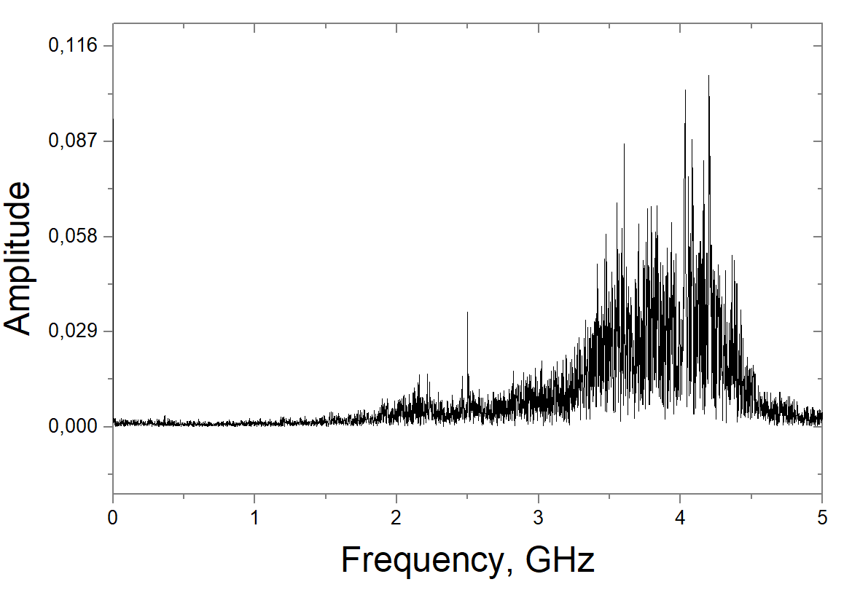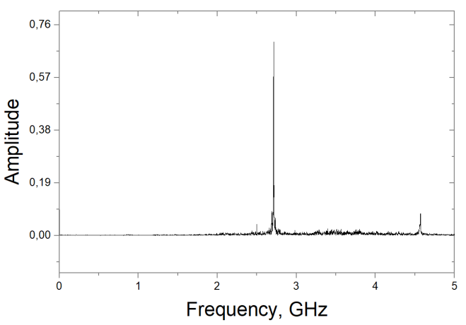
(a)
(b)
Рис. 1. (a) – спектр излучения без входного сигнала (шумовая генерация); (b) - спектр излучения, когда на вход подаётся задающий сигнал магнетрона (усиление внешнего монохроматического сигнала). Плотность плазмы в системе одинаковая.
Спонтанное излучение (a) заменяется вынужденным излучением (b). Такое поведение характерно для лазеров оптического диапазона, работа которых основана на создании инверсной заселённости энергетических уровней, процессы возбуждения и релаксации разнесены по времени и возможны режимы однопроходовой генерации.
В настоящей работе рассматривается излучение ПРМИ как результат спонтанных и вынужденных переходов в плазменном волноводе, плазма которого поляризована релятивистским пучком. Релятивистский электронный пучок (РЭП) представлен нерегулярными сгустками электронов, образованных на катоде релятивистского пучка за счёт взрывной эмиссии, которые ранее были названы эктонами [2]. Импульсы микроволнового излучения имеют энергии 15 – 20 Дж при длительности 300 – 500 нс, длительность импульса РЭП 700 нс, ток пучка 2.5 кА. Для объяснения такого результата рассматривается классическая формула эффекта Вавилова-Черенкова [3] в применении к микроволновому излучению с частотами излучения 2 – 4 ГГц и плотностью плазмы 3×10¹² см⁻³.
Работа выполнена в рамках проекта РФФИ 19-08-00625 А.
Литература
- Кузелев М.В., Рухадзе А.А., СтрелковП.С. Плазменная релятивистская СВЧ-электроника. М.: ЛЕНАНД, 2018.
- Месяц Г.А. Импульсная энергетика и электроника. М.:Наука, 2004
- Тамм И.Е., Франк И.М. // ДАН СССР 14 (3), 107 (1937).

*) DOI – тезисы на английском

